奈米總動員
校名：高雄市前鎮國中
指導老師：段清文、毛群欽、洪靖雅
- 旨趣：利用奈米藥劑說明奈米的概念與實用性。
- 實驗器材：奈米藥劑、奈米迷宮、巴克球、蠟燭、紙杯、塑膠滴管、點火槍
- 活動過程：
遊戲一
1、將免洗紙杯裝1/3杯的水。
2、用點火槍將蠟燭點燃，並將紙杯移至燭焰上方。
3、待紙杯底部整個燻黑(佈滿黑色碳粒)後，用滴管吸水到紙杯底部觀察水滴。
遊戲二
1、取奈米迷宮紙以噴膠噴勻底部後，將上部迷宮紙貼合對齊並壓緊。
2、再以眼藥滴瓶裝奈米藥劑將迷宮紙接縫修補。
3、滴管吸水到迷宮紙上從起點移到終點便算過關，並獲精美小禮物。
遊戲三
1、發給學生全新巴克球模型一套。
2、提示學生組合時碳的排列方式。
3、於限定時間完成者可獲得巴克球一顆，數量有限。

四、原理探討：
（一）奈米是什麼？
1.他是長度的單位：十億分之一公尺（10^{－9}m）
2.用1m長的棉線剪一剪，第一次1m剪成十等份是10cm，每一等份再繼續十等份，
十等份的剪，剪到第七次是100奈米。
3.100奈米到1奈米是奈米等級的尺寸
4.nano(奈)和meter(米)結合叫nanometer(奈米)
5.Nano從希臘 (侏儒)變來的，是微小的意思。
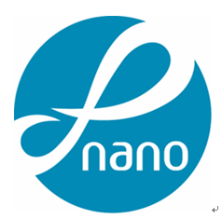
6.奈米小頑童 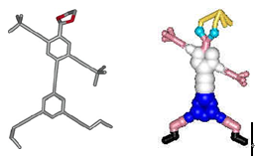
（二）奈米科技之父：費曼的奈米科技－由大到小。
（三）奈米標章：
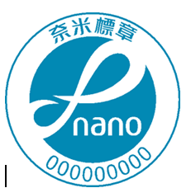
1.奈米標章以無限「∞」符號象徵奈米之無限微小化及
奈米技術應用的無限大。
2.狀似「8」的飛躍造型，象徵蓬勃發展，輔以英文
奈米「nano」，以達國際認知。

（四）蓮葉效應：奈米表面結構造成疏水性質與油或蠟物質等具疏水性的機制不同，前者
係物理性表面結構效應而造成葉面超低表面能特性，使水珠不易附著葉面，而具超
疏水特性（接觸角接近120度），灰塵於葉面不易附著，當雨水沖洗時，易隨水珠滾
落而達到淨潔作用。蓮葉表面的這種自我淨潔（self-cleaning）現象，由於係從蓮葉
所發現，因此又叫做「蓮葉效應」（Lotus effect）。
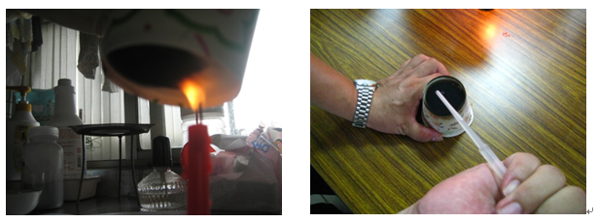
（五）奈米迷宮：
1.粗糙面噴上薄薄的噴膠。
2.與底板黏合壓緊。
3.輕噴奈米塗料，等待揮發之後，轉換角度再噴，至少3次在垂直面上，用點眼瓶再
次塗上奈米塗料，以補噴霧的不足，仍然以少量為原則。
4. 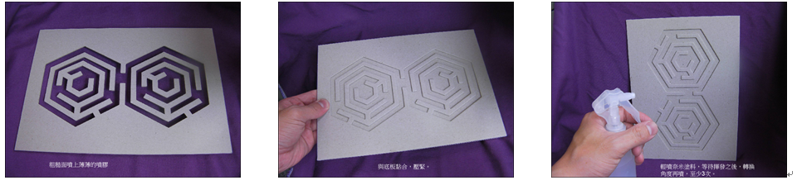
5.用滴管滴一滴水在起點位置，用手搖動底盤，讓水沿著路線走至終點即過關。
（六）巴克球和奈米碳管
1.觀察完成的奈米巴克球是由哪幾個圖形構成？
2.構成奈米碳球共有幾個五邊形？幾個六邊形？
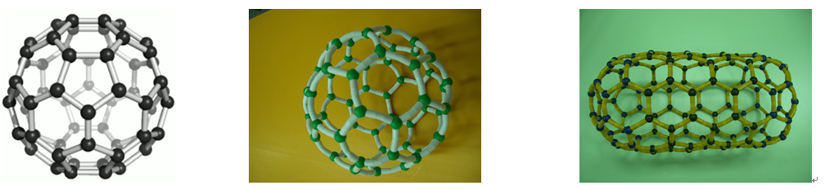
3.奈米碳管：奈米碳管的簡介
(1)質量只有鋼鐵的六分之一
(2)強度是鋼鐵的100倍
(3)耐久性超越鑽石
(4)電氣特性可為絕緣體
五、資料來源： 奈米相關網站http://nano.nchc.org.tw/

